OBEC ČERNOUČEK
ZASTUPITELSTVO OBCE ČERNOUČEK
Obecně závazná vyhláška
o stanovení výjimečných případů, kdy doba nočního klidu je vymezena dobou kratší
Zastupitelstvo obce Černouček se na svém zasedání dne 12.4. 2024 usneslo vydat na základě 5 odst. 7 zákona č.251/2016 Sb., o některých přestupcích, ve znění pozdějších předpisů, a na základě SS IO písm. d) a SS 84 odst. 2 písm. h) zákona č. 128/2000 Sb., o obcích (obecní zřízení), ve znění pozdějších předpisů, tuto obecně závaznou vyhlášku (dále jen „ vyhláška
Článek 1
Úvodní ustanovení
- Ochranu nočhího klidu upravuje zvláštní zákon. )
- Předmětem této vyhlášky je zmírnění ochrany nočního klidu ve výjimečných případech, a to stanovením výjimečných případů, kdy doba nočního klidu je vymezena dobou kratší, s cílem udržení místních tradic a upevňování mezilidských vazeb skrze hlasité noční aktivity, které nelze, nebo není vždy vhodné, provozovat mimo dobu zákonem nastaveného nočního klidu. )
Článek 2
Výjimečné případy, kdy doba nočního klidu je vymezena dobou kratší
Doba nočního klidu je vymezena dobou kratší:
  - v noci z 30. 4. 2024 na I. 5. 2024 na dobu od 2:00 do 6:00 hodin, ato pouze v případě, bude-li se konat v této noci tradiční kulturní akce „Čarodějnice”;
  - v noci z 8. 6. 2024 na 9. 6. 2024 na dobu od 2:00 do 6:00 hodin, a to pouze v případě, bude-li se konat v této noci tradiční kulturní akce „Dětský den”;
  - v noci z 3. 8. 2024 na 4. 8. 2024 na dobu od 0:00 do 6:00 hodin, a to pouze v případě, bude-li se konat v této noci tradiční kulturní akce „Výročí SDH”;
  - v noci z 16. 8. 2024 na 17. 8.2024 na dobu od 0:00 do 6:00 hodin av noci z 17. 8. 2024 na 18. 8. 2024 na dobu od 2:00 do 6:00 hodin, a to pouze v případě, bude-li se konat v těchto nocích tradiční kulturní akce „Posvícení";
  - v noci z 31. prosince 2024 na I. ledna 2025 na dobu od 1:00 do 6:00 hodin. )
Článek 3
Zrušovací ustanovení
Platnost této vyhlášky zaniká dnem 2. ledna 2025.
Článek 4
Účinnost
Tato vyhláška nabývá účinnosti počátkem patnáctého dne následujícího po dni jejího vyhlášení.
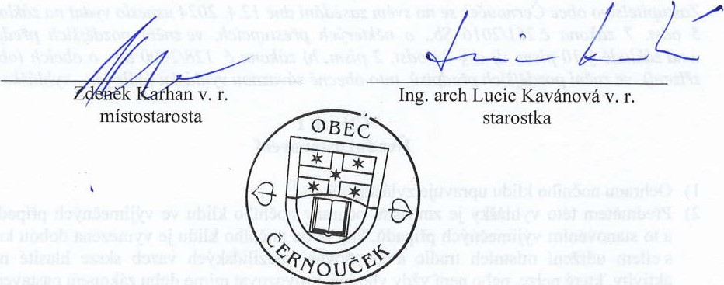

) S 5 odst. I písm. d) a odst. 2 písm. a) zákona č. 251/2016 Sb., o některých přestupcích, ve znění pozdějších předpisů (Fyzická osoba se dopustípřestupku tím, že poruší noční klid. Právnická nebo podnikajícífyzická osoba se dopustí přestupku tím, že poruší noční klid.) a 5 odst. 7 zákona č. 251/2016 Sb., o některých přestupcích, ve znění pozdějších předpisů (Dobou nočního klidu se rozumí doba od dvacáté druhé do šesté hodiny.)
) tímto není dotčena právní úprava upravující dlouhodobé hlukové zatížení životního prostředí a ochranu před hlukem, který svou velkou intenzitou a délkou trvání hlukové zátěže může ohrozit zdraví obyvatelstva (např. zákon č. 258/2000 Sb., o ochraně veřejného zdraví, ve znění pozdějších předpisů)
) Silvestrovská noc spojená s oslavami příchodu nového roku

